1. 分配好文件夹

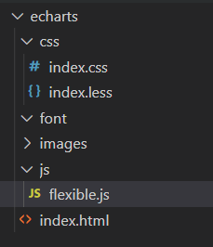

1. 引入通用样式
2. 引入flexible.js 兼容适配文件